
財團法人罕見疾病基金會 南部辦事處
104年度【南區罕見疾病志工基礎知能訓練】簡章
「輔」你一把，「具」體協助


輔具使用是病友疾病歷程中的一大需求，認識輔具，則是服務病友的您不可缺少的知識，其重要性成為每年志工培訓課程中必備的一堂課，不但讓您提供給病友更專業貼心的服務，也能讓病友更安心的參與活動。
此次特別邀請南區輔具中心介紹該中心服務項目，協助志工了輪椅架構，以及服務輪椅病友須注意之事項等。服務不只帶著一顆愛心與熱忱，保持不斷學習的態度更是維持服務品質的非常要素喔！
另為增強志工對本會志願服務的認知與理念，將詳細解說南部辦事處服務9大方案，透過對方案目的之了解，將使您的服務更有意義、更帶勁！

◎主辦單位：財團法人罕見疾病基金會
◎活動時間：104年4月25日（星期六）pm13:30~pm17:00
◎活動地點：財團法人罕見疾病基金會南部辦事處(高雄市民生一路206號9樓之3)
◎參加對象：具熱誠及願意貢獻時間於服務罕見疾病病友及家屬的社會大眾與本會志工
◎報名方式：請將報名表填妥後傳真至(07)229-9095或e-mail:ps22@tfrd.org.tw報名
◎報名期限：即日起至4月20日(一)止
◎聯絡窗口：(07)229-8311轉12洽本會南部辦事處 張僖珍社工員
◎志工特殊培訓課程表：
時間 | 課程名稱 | 課程內容 | 講師
1330-1345 | 學員報到 |  | 工作人員
1345-1430 | 南區輔具資源中心介紹 | 服務項目與內容說明 | 曾芸家 副督導長  高雄市南區輔具資源中心
1430-1515 | 認識輔具 | 介紹常用輔具架構  實際操作練習 | 黃裕隆 維修師  高雄市南區輔具資源中心
1515-1530 | 休息一下
1530-1630 | 本會方案業務介紹 | 南辦9大服務方案介紹 | 張僖珍 社工員  南部辦事處
1630-1700 | 綜合討論 | Q&A時間 | 林雅玲 主任  南部辦事處
【104年度南區罕見疾病志工基礎知能訓練報名表】
姓 名： | 飲食：□葷 □素
聯絡電話：
參加動機與期待： (請略述參加志工基礎知能訓練的原因)

【交通方式】
◎汽車：中正交流道下：往高雄市區方向，走中正路遇復興路交叉路口左轉，進行約一公里遇民生路
復興路交叉路口即可。
◎公車路線：52、72號『高雄高商站』步行約5分鐘。36號『五福路口站』步行約2分鐘；下車後
沿復興一路直行，見民生一路右轉，中國信託銀行樓上。
◎捷運：信義國小站(3號出口)，步行約10-15分鐘。
◎投幣式平面停車場
位置：復興一路（中正三路與民生一路間）店家初鹿牧場旁、停車車格數：6格、開放時間：24H
計費方式：每小時30元
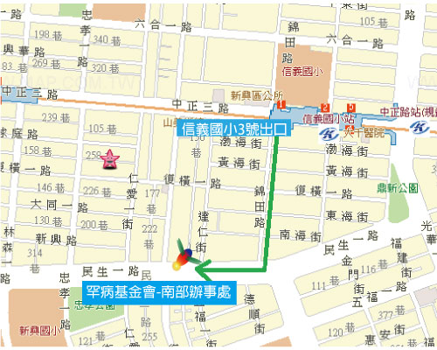
◎位置圖：

